МБУ «Атаманская поселенческая библиотека»
Ноябрь 2022 года
НАРКОМАНИЯ – НАША ОБЩАЯ БЕДА!

Наркотики выбирают свои жертвы
Среди самой молодой части человечества.
Однажды овладев молодыми,
Они ведут их одной дорогой – к смерти.
Ж. Ширак

Ты пробуешь наркотики потому, что хочешь быть взрослым,
сильным и свободным?
Наркотики никогда не решат ни одной твоей проблемы любви,
творчества, работы, душевной тревоги. Ты уйдешь « в себя», а
проблемы останутся нерешенными. Правда со временем проб-
лемы исчезнут, но … вместе с тобой.
Дорогой друг! Предлагаем тебе для просмотра обзор фильмов.

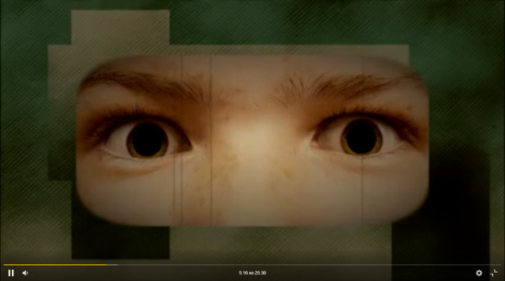
«Бывших не бывает» научно – популярный фильм 12+. 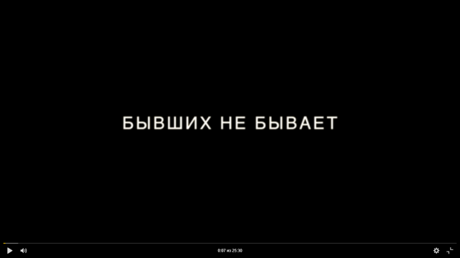
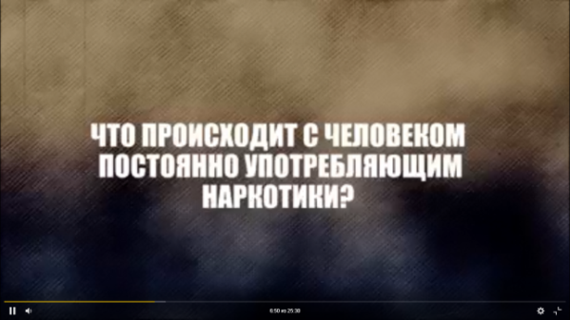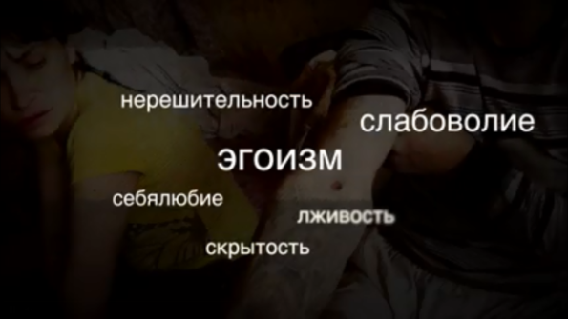
Автор сценария и режиссер Ильдар Исмагулов.
Цель данного научно – популярного фильма предотвратить употребление наркотических веществ, показать последствия человеческого организма после употребления наркотических веществ.

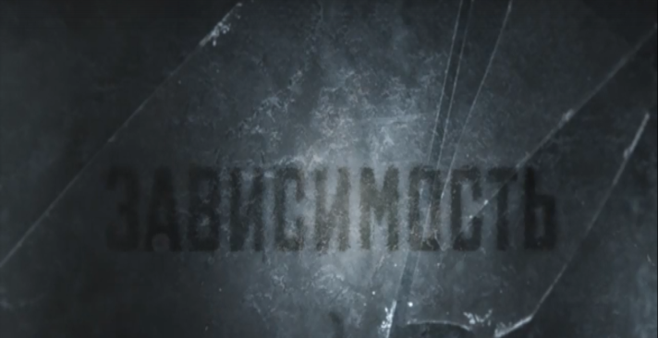
"Зависимость" 12+
Проблема наркомании широко раскрывается в художественном и документальном кинематографе. Документальные фильмы рассказывают о разных видах наркотиков, опасности, которую они представляют для здоровья.
В рамках краевой киноакции "Кино против наркотиков" предлагаем вам фрагмент фильма "Зависимость", который раскрывает очень актуальную тему зависимости от наркотиков и ее последствия.

Во всем мире наркоманию справедливо считают преимущественно
молодежным явлением, вследствие недостатка жизненного опыта
дети и подростки не устойчивы к наркотическому давлению среды и наркотическому соблазну. Поэтому приобщение к наркотикам
происходит именно в подростково-юношеском возрасте и значите-
льно реже – в более старшем.

ДОРОГИЕ ЮНЫЕ ДРУЗЬЯ!
ПОМНИТЕ! ВЕДЬ ЖИЗНЬ – ЭТО ВАШ САМЫЙ
ДРАГОЦЕННЫЙ ДАР!

